**COMMUNIQUÉ DE PRESSE**

Pour diffusion immédiate

**Cohabitation harmonieuse en zone agricole en Montérégie**

**« NOTRE CAMPAGNE, UN MILIEU DE VIE À PARTAGER »**

**CHRONIQUE À PROPOS DU BRUIT**

**Montérégie, le 16 août 2021** – La campagne est un milieu de travail pour les familles agricoles. Le bruit de la machinerie, des véhicules lourds, des bâtiments d’exploitation et des animaux peut incommoder le voisinage. L’UPA de la Montérégie, 13 MRC et l’agglomération de Longueuil souhaitent informer la population sur les efforts qui sont prodigués par les agriculteurs afin d’atténuer les bruits qui font partie de leur réalité. Cette initiative est issue de la campagne de sensibilisation à la cohabitation harmonieuse en zone agricole qui a été lancée grâce au soutien financier du ministère de l’Agriculture, des Pêcheries et de l’Alimentation (MAPAQ).

Au fil des ans, plusieurs agriculteurs ont choisi de planter certains types d’arbres près de leurs bâtiments afin de diminuer la propagation des sons, d’installer des ventilateurs plus silencieux ou des dispositifs acoustiques absorbants. Savoir d’où provient un bruit peut rendre celui-ci moins dérangeant. Le fonctionnement de la machinerie fixe comme les séchoirs à grains ou les pompes d’irrigation correspondent à une pratique agricole normale. Ces équipements sont habituellement situés le plus éloigné possible des habitations. Aussi, certains agriculteurs et agricultrices préviennent les voisins qui pourraient être directement incommodés et, lorsqu’ils le peuvent, effectuent les travaux bruyants aux champs au moment opportun. Un agriculteur a aussi le devoir de respecter les normes provinciales et les règlements municipaux pour atténuer les inconvénients liés à ses activités, dont les nuisances sonores.

Il est essentiel de garder à l’esprit que les activités agricoles sont liées à la météo. Le travail des agricultrices et des agriculteurs n’est pas de tout repos. Cohabiter dans un milieu agricole nécessite parfois de la patience et de la compréhension.

1 / 2

Rappelons que le projet de cohabitation harmonieuse en zone agricole est d’envergure régionale. Il a pour objectif de favoriser le vivre ensemble et le dialogue entre les producteurs agricoles et les résidents. Les différents partenaires veulent démystifier les croyances, atténuer les contrariétés et aborder les enjeux liés au travail agricole. Il est important pour les instigateurs de ce projet de faire ressortir la multifonctionnalité de la zone agricole comme lieu de vie, de travail et de loisir.

**Au sujet des partenaires**

Les partenaires du projet sont : les MRC d’Acton, de Beauharnois-Salaberry, de Brome-Missisquoi, du Haut-Richelieu, du Haut-Saint-Laurent, des Jardins-de-Napierville, de La Haute-Yamaska, de Marguerite-D’Youville, des Maskoutains, de Pierre-De Saurel, de Roussillon, de Rouville et de la Vallée-du-Richelieu, l’agglomération de Longueuil, la Fédération de l’UPA de la Montérégie (FUPAM) et la Direction régionale de la Montérégie du MAPAQ. Ces organismes mettent en commun les ressources et les efforts afin de se doter de stratégies et d’outils permettant d’assurer une portée de rayonnement régionale à cette campagne de sensibilisation. Ce projet a été financé par le MAPAQ dans le cadre du programme Territoires : priorités bioalimentaires et il se poursuivra jusqu’au mois d’octobre 2021.

- 30 -

Sources :

Projet de Cohabitation :

Caroline Deschamps, Fédération de l’UPA de la Montérégie (FUPAM)

450 774-9154, poste 5227 [cdeschamps@upa.qc.ca](mailto:cdeschamps@upa.qc.ca)

Éléments promotionnels de la campagne de sensibilisation :

Brigitte Marcotte, Expansion PME

450 446-2880, poste 2703 [bmarcotte@expansionpme.org](mailto:bmarcotte@expansionpme.org)

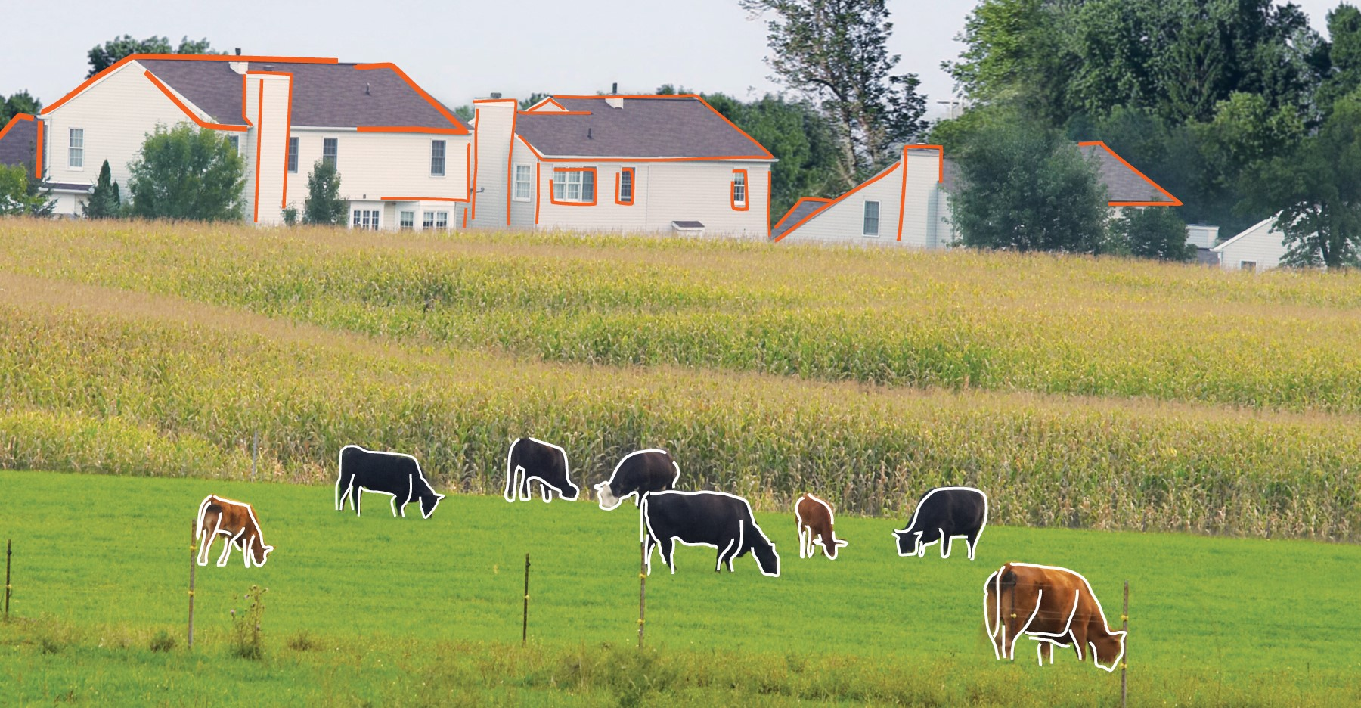

2 / 2